String s = "abc" :s是存储在栈里。
先在栈中创建一个对String类的对象引用变量s，然后查找栈中有没有存放"abc"，如果没有，则将"abc"存放进栈，并令s指向”abc”，如果已经有”abc” 则直接令s指向“abc”。例子如下：
String s1 = "abc";
String s2 = "abc";
System.out.println(s1==s2); //true
说明s1和s2指向同一个对象
String s = new String("abc") : s是存储在堆里。
每调用一次就会创建一个新的对象。 例子如下：
String s1 =new String ("abc");
String s2 =new String ("abc");
System.out.println(s1==s2); // false
说明s1和s2是不指向同一个对象的
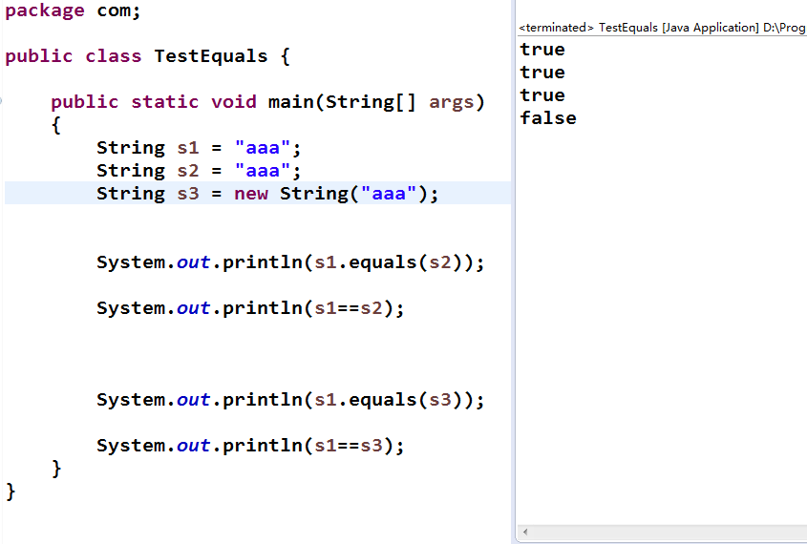

1、java中equals和==的区别 值类型是存储在内存中的堆栈（简称栈），而引用类型的变量在栈中仅仅是存储引用类型变量的地址，而其本身则存储在堆中。
2、==操作比较的是两个变量的值是否相等，对于引用型变量表示的是两个变量在堆中存储的地址是否相同，即栈中的内容是否相同。
3、equals操作表示的两个变量是否是对同一个对象的引用，即堆中的内容是否相同。
4、==比较的是2个对象的地址，而equals比较的是2个对象的内容，显然，当equals为true时，==不一定为true。
